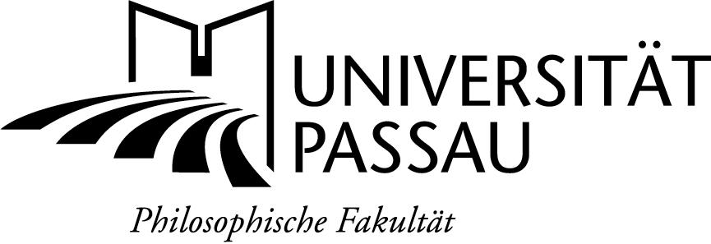
Einladung zum
G A S T V O R T R A G

Der Lehrstuhl für Neuere und Neueste Geschichte an der Universität Passau lädt ein zum Gastvortrag von
Prof. Dr. Wolfram Pyta
Universität Stuttgart

über das Thema:
„Hitlers Wandlung vom Künstler zum Politiker – Überlegung zur Ästhetisierung des Politischen bei Hitler bis 1924“

Der Vortrag findet statt
am Dienstag, 26. November 2010, um 18.00 Uhr im Raum ITZ 017.

Prof. Dr. Hans-Christof Kraus

